Дождик
Небо было сумрачным. Толстые неуклюжие тучи плыли на запад, толкая друг друга. Вот две огромные тучи с обеих сторон зажали маленькую серую тучку и она заплакала. Полил дождь. Крупные прозрачные капли звонко забарабанили по стеклам.
- Деда, а зачем нужен дождь? – Спросила девочка с двумя косичками.
- Чтоб землю напоить, Настюша. Все живое воду любит. И деревья, и травы, и грибы. Вот овощи на грядке да цветы в саду мы поливаем, а вот дикорастущие растения пить хотят. Да и живность какая – звери, птицы из дождевых луж напьются… Вон, - смотри в окно – червяки дождевые повылезли, дождичку радуются…
Вода – это жизнь. Без воды все живое погибнет. Беречь воду надо. Не тратить без нужды, не загрязнять водоемы. Чтоб все живое не погубить. Да и сами мы без воды и трех дней не проживем…
Девочка высунула в открытое окно руку и ее ладонь быстро наполнилась чистыми дождевыми каплями. Настя стала переливать воду из одной ладошки в другую.
- Чистая какая, как будто свежестью дышит.
- А ты, Настюша, полей водицей дождевой свой цветок – пусть тоже порадуется дождичку!
Настя осторожно вылила водичку в горшочек с фиалкой.
Утром солнечные лучи разбудили девочку. Открывает она глаза – а на окошке распустилась фиалка, да такими крупными нежно-лиловыми цветами.
- Деда, глянь, мой цветок расцвел! – радостно воскликнула девочка.
- А это, внученька, благодаря дождевой водице. Видишь, как цветок тебя отблагодарил.
- Деда, а что это за дымка на окне?
- А это капельки обратно в небо просятся. Вчера дождь оросил землю, а теперь от тепла солнечных лучей вода из земли испаряется. Вчерашние капельки превращаются в пар и снова поднимаются в небо, собираются вместе – превращаются в облака. Ветер их гонит по небу, смотрит, где земля во влаге нуждается. Облака соберутся в тучи и снова водой прольются на землю. Это, Настенька, называется круговорот воды в природе.
Беседа о прочитанном:
О чем этот рассказ?
Как вы поняли: для чего нужен дождь?
Почему нужно беречь воду?
Каким образом ее можно беречь?
Что такое «Круговорот воды в природе»?

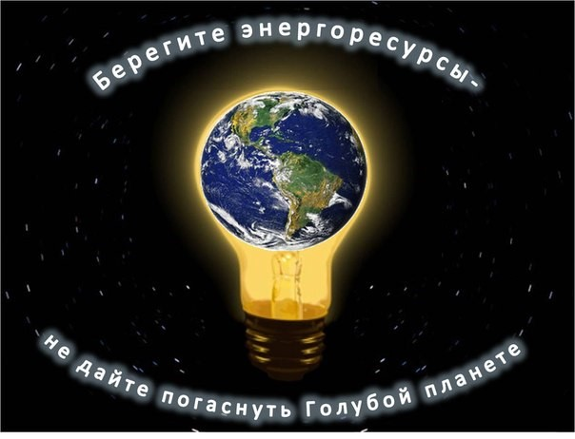

Желаем Вам успехов!

МДОУ “Детский сад №2 Солнышко”

Сказки на тему энергосбережения

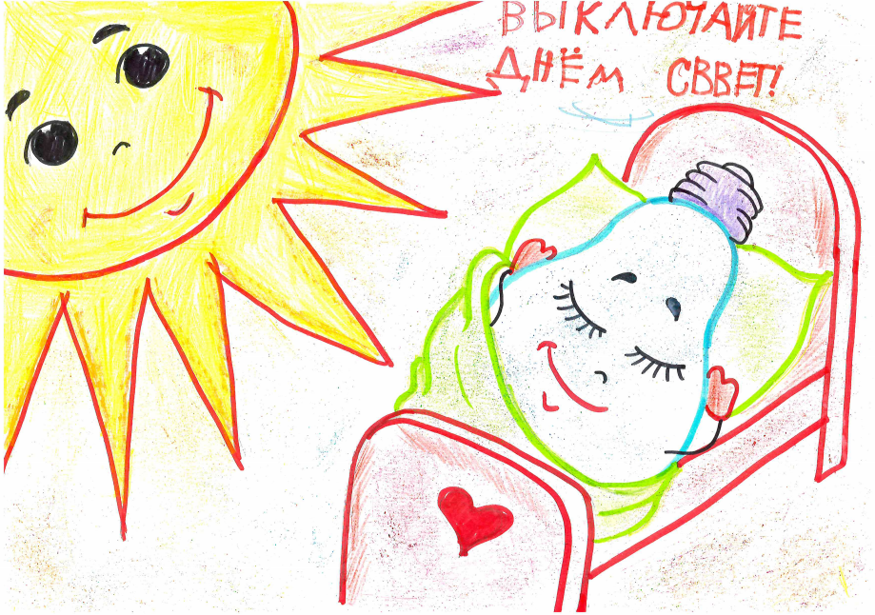

Подготовила: воспитатель
Катошина Е. Н.

г. Ростов

Как мальчик Петя научился за собой двери закрывать.
Жил-был в одной семье мальчик Петя. Жил он в деревне, с мамой и папой. Мальчик он шустрый, непоседливый. Любил он с ребятами на улице гулять, в футбол, в чехарду играть. В общем, такой же мальчик, как и вы. Только вот одна незадача: Петя двери не умел за собой закрывать. Оденется-обуется наспех – и бегом на улицу: дверь нараспашку и только видно, как пятки сверкают. А дверь за ним то папа закрывает, то мама… Ругаются: «Петя, полный дом мух напустишь!», «Закрывай двери, кому говорят, - комары летят!», «Да сколько можно двери за тобой, остолоп, закрывать уже!».
Один раз в дом чуть соседская коза не зашла: подходит к полуоткрытой двери, заглядывает, любопытная, дверь рогами поддевает… Хорошо, что Шарик, дворовый пес ее лаем спугнул.
Так они и жили. Но вот лето закончилось. Наступила осень. Резко похолодало. Стали все в домах печи топить. И в детском саду отопление дали. А Петя так и не научился двери за собой закрывать…
В один воскресный день Петиным родителям срочно понадобилось отлучиться по делам. Попросили они Петю остаться дома: «Ты мальчик уже большой, в следующем году уже в школу пойдешь. Побудь дома один, подожди нас, мы скоро вернемся. Поиграй, мультфильмы посмотри. Только на улицу не ходи – ты дверь закрывать еще не умеешь». И уехали.
Петя включил мультфильмы, с машинками поиграл, с паровозиком. Надоело ему одному – скучно. Смотрит в окно – а на улице мальчишки играют. А Пете ой как к ним хочется… Думает: «Погуляю, полчасика только, и вернусь, родители ничего и не узнают».
Надел он куртку, шапку, обулся – и выскочил из дома, как всегда, двери за собой не закрыв.
А на улице-то холодно. Ворвался ветер в дом и стал хозяйничать. Где листьев с улицы принесет, где листы бумаги раскидает. Холодно становится в доме. Двери хлопают, а закрыться сами не могут.
А погода портится: ветер снег с дождем нагнал. Разбегаются ребята по домам. И Петя домой побежал.
Смотрит: ветер двери бьет, выламывает. Заходит: дома разбросано все, да и холодно к тому же. «Вот попадет мне от родителей!», – напугался мальчик, - «Узнают они, что я без них на улицу ходил! Двери-то я, простофиля, забыл закрыть… Что же теперь делать? Вот, не послушался родителей – отвечать придется…».
В это время к Пете в гости пожаловала бабушка. Заходит… «Петечка, внучок, что это? Дома Мамай прошел? Али фашисты? Где родители?». Рассказал Петя бабушке все, и о том, как родителей ослушался. Бабушка сказала ему: «Это, конечно, очень грустно, что ты непослушный такой. И стыдно, что тебе седьмой годок, а ты двери забываешь закрывать за собой. Зима на носу – тепло беречь надо. Видишь, как быстро тепло выветривается. Да и ветер что натворил… Но не расстраивайся: я тебя выручу, так и быть, раз тебя угрызения совести мучают – не все потеряно. Ты, прибирайся быстренько, а я печку растоплю. Не будем расстраивать родителей».
Петя быстренько убрался дома. Бабушка печку растопила. Чай заварила: «Иди внучок, чайком погрейся. А то простыл небось, вон носом шмыгаешь». Сели они за стол. Огонь в печке трещит, тепло, хорошо стало.
А тут и родители вернулись. Петя с бабушкой им ничего не рассказали. Но Петя с тех пор стал внимательнее, и двери научился закрывать за собой. Родители до сих пор удивляются – когда это он повзрослеть успел…
Беседа о прочитанном:
Каким был мальчик Петя? Понравился он вам? Почему?
Почему нужно закрывать за собой дверь?
Каким образом Петя научился закрывать дверь?
Какие чувства испытывал Петя после того, как он вернулся домой?
Попало Пете?
Какие чувства были у бабушки? Почему она его не наругала и не рассказала все родителям?
